UBND THÀNH PHỐ HỒ CHÍ MINH CỘNG HÒA XÃ HỘI CHỦ NGHĨA VIỆT NAM
TRƯỜNG CAO ĐẲNG LÝ TỰ TRỌNG Độc lập – Tự do – Hạnh phúc
THÀNH PHỐ HỒ CHÍ MINH

ĐỀ THI KẾT THÚC HỌC PHẦN LÝ THUYẾT
HỌC KỲ: II NĂM HỌC: 2021 – 2022

Bậc đào tạo: CAO ĐẲNG CHUYÊN NGHIỆP
Học phần: Điện tử công nghiệp
Lớp: 20C1-DDT
Ngày thi: ____ / ____ / 2022
Thời gian thi: 90 phút (không kể thời gian phát đề)

(Thí sinh không được sử dụng tài liệu)
Đề số 1

Câu 1: (2 điểm)
Phân tích công dụng của linh kiện; trình bày nguyên lý làm việc của mạch cầu H dùng transistor hiệu ứng trường FET như hình 1?
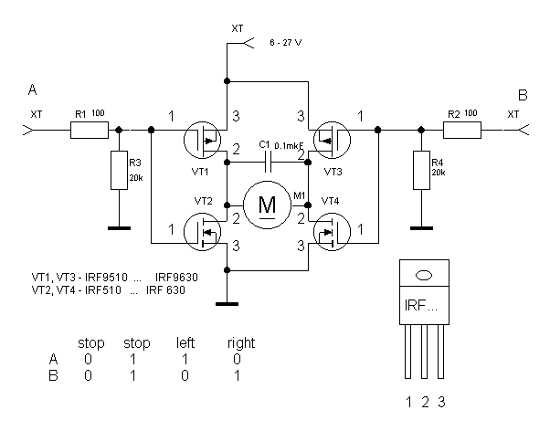
Hình 1

Câu 2: (2,5 điểm)
Trình bày các phương pháp điều khiển động cơ bước? Lập bảng trạng thái và vẽ đồ thị điều khiển động cơ bước ở chế độ cả bước 1 pha?

Câu 3: (2,5 điểm)
Biến tần là gì? Cho biết tên và chức năng các khối từ [1] đến [4] trong sơ đồ nguyên lý của biến tần như hình 2? Vẽ sơ đồ mạch kết nối khi on/off và chỉnh tốc độ biến tần qua công tắc và biến trở ngoài?
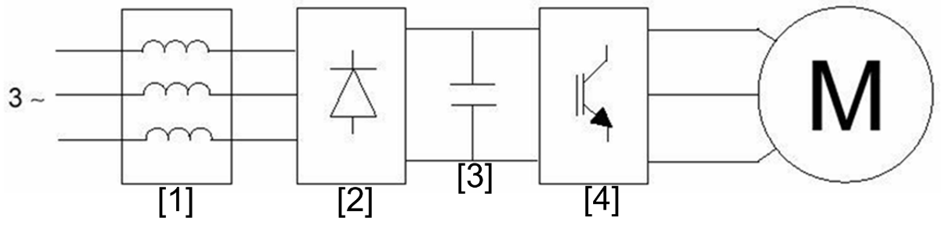
Hình 2
Câu 4: (2,0 điểm)
Điền tên các khối từ (1) đến (8) của hệ thống điều khiển chu trình kín trong máy CNC sử dụng động cơ servo như hình 3?
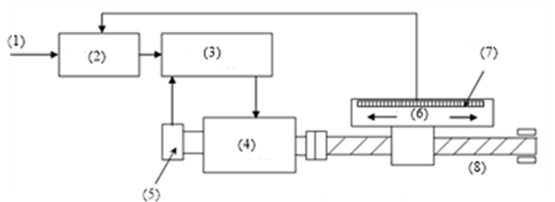
Hình 3

_______Hết_______
GHI CHÚ: CÁN BỘ COI THI KHÔNG ĐƯỢC GIẢI THÍCH GÌ THÊM.

TRƯỞNG KHOA  (Ký và ghi rõ họ tên)  Tạ Minh Cường | TRƯỞNG BỘ MÔN  (Ký và ghi rõ họ tên)  Võ Cường | GIẢNG VIÊN RA ĐỀ  (Ký và ghi rõ họ tên)  Cao Văn Tuấn

UBND THÀNH PHỐ HỒ CHÍ MINH CỘNG HÒA XÃ HỘI CHỦ NGHĨA VIỆT NAM
TRƯỜNG CAO ĐẲNG LÝ TỰ TRỌNG Độc lập – Tự do – Hạnh phúc
THÀNH PHỐ HỒ CHÍ MINH

ĐÁP ÁN ĐỀ THI KẾT THÚC HỌC PHẦN LÝ THUYẾT
HỌC KỲ: II NĂM HỌC: 2021 – 2022

Bậc đào tạo: CAO ĐẲNG CHUYÊN NGHIỆP
Học phần: Điện tử công nghiệp
Lớp: 20C1-DDT
Ngày thi: ____ / ____ / 2022
Thời gian thi: 90 phút (không kể thời gian phát đề)

(Thí sinh không được sử dụng tài liệu)
Đề số 1

Câu | Mục | Đáp án | Điểm
1 | a | Phân tích công dụng các linh kiện: | 1.0đ
2.5đ |  | - R1,2,3,4 là các cầu phân thế phân cực cho 4 FET | 0.25đ
2.5đ |  | - VT1(kênh dẫn P), VT4(kênh dẫn N) là 2 FET điều khiển cho motor chạy thuận | 0.25đ
2.5đ |  | - VT3(kênh dẫn P), VT3(kênh dẫn N) là 2 FET điều khiển cho motor chạy nghịch. | 0.25đ
2.5đ |  | - C1: Tụ bảo vệ chống hồ quang trên cổ góp động cơ | 0.25đ
2.5đ | b | Nguyên lý làm việc: | 1.5đ
2.5đ |  | - Xét 2 ngõ vào A,B khi  - Điện áp điều khiển cho cực G của VT2, VT4 (kênh dẫn N) ở bằng 0 nên không dẫn  - Điện áp điều khiển cho cực G của VT1, VT3 (kênh dẫn P) bằng 0 nên thỏa điều kiện dẫn cực G nhưng VT1, VT3 không dẫn do không có điện áp phân cực cho cực máng D vì VT2, VT4 (không dẫn) Kết quả không có dòng điện qua motor  - Lý luận tương tự cho khi ngõ vào A=1, B=1 VT1, VT3 không dẫn nên mạch cầu không có tác dụng không có dòng qua motor | 0.25đ
  A | 0 | VT1 | off
  B | 0 | VT4 | off
  A | 0 | VT2 | off
  B | 0 | VT3 | off
2.5đ |  | - Xét 2 ngõ vào A,B khi  - VT1, V Điện áp U_{Rt} sẽ xuất hiện trên tải từ thời điểm có xung điều khiển đầu tiên (tại các thời điểm t₁, t₄ trong chuỗi xung điều khiển, của mỗi chu kỳ điện áp nguồn cung cấp), cho tới cuối nửa chu kỳ điện áp dương anot.T4 dẫn nên có dòng qua motor do fet dẫn, tại motor M1 có cực tính dương bên phía A và có điện áp âm bên B có điện áp dương nên motor chạy thuận (quay trái) | 0.5đ
  A | 1 | VT1 | off
  B | 0 | VT4 | off
  A | 1 | VT2 | on
  B | 0 | VT3 | on
2.5đ |  | - Xét 2 ngõ vào A,B khi  - VT2, VT3 dẫn nên có dòng qua motor do fet dẫn, tại motor M1 có cực tính dương bên phía A và âm bên B nên motor chạy nghịch (quay phải) | 0.5đ
  A | 0 | VT2 | off
  B | 1 | VT3 | off
  A | 0 | VT1 | on
  B | 1 | VT4 | on
2.5đ |  | - Như vậy người ta chỉ cần điều khiển 2 ngõ vào A,B để điều khiển on/off cũng như chiều động cơ. | 0.25đ
2 | a | Các phương pháp điều khiển động cơ bước | 0.5đ
2.5đ |  | - Điều khiển chế độ cả bước (Full-step) | 0.25đ
2.5đ |  | + Điều khiển cả bước 1 pha
2.5đ |  | + Điều khiển cả bước 2 pha
2.5đ |  | - Điều khiển chế độ nửa bước (Half-step) | 0.25đ
2.5đ | b | Bảng trạng thái điều khiển động cơ bước ở chế độ cả bước 1 pha | 1.0đ
2.5đ |  | 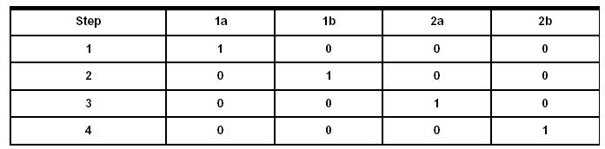  Bước
2.5đ |  | - Đúng bước 1 | 0.25đ
2.5đ |  | - Đúng bước 2 | 0.25đ
2.5đ |  | - Đúng bước 3 | 0.25đ
2.5đ |  | - Đúng bước 4 | 0.25đ
2.5đ | c | Đồ thị điều khiển động cơ bước ở chế độ cả bước 1 pha | 1.0đ
2.5đ |  | - Đúng bước 1 | 0.25đ
2.5đ |  | - Đúng bước 2 | 0.25đ
2.5đ |  | - Đúng bước 3 | 0.25đ
2.5đ |  | - Đúng bước 4 | 0.25đ
3 | a | Biến tần là gì | 0.5đ
2.5đ |  | - Biến tần là một thiết bị điện biến đổi tần số dòng điện đầu vào từ tần số này (50Hz, 60Hz) sang tần số khác ở đầu ra (phổ biến là từ 0 đến 400 hz), biến tần chủ yếu sử dụng để điều khiển tăng giảm vận tốc động cơ xoay chiều bằng cách tăng giảm tần số | 0.5đ
 | b | Sơ đồ các khối cơ bản của biến tần? | 1.0đ
 |  | - [1]: Cuộn lọc nhiễu được đặt tại ngõ vào cấp nguồn có tác dụng lọc đi các hài cao tầng lây lan qua đường nguồn AC, Đồng thời, cuộn lọc cũng có tác dụng ngăn các xung nhiễu từ thiết bị lan ra ngoài, làm ảnh hưởng đến các thiết bị nhạy xung nhiễu khác. | 0.25đ
 |  | - [2]: Bộ chỉnh lưu là các diot có nhiệm vụ biến đồi điện áp xoay chiều thành một chiều. | 0.25đ
 |  | - [3]: Bộ lọc là các tụ điện có nhiệm vụ san phẳng điện áp một chiều sau chỉnh lưu. | 0.25đ
 |  | - [4]: Nghịch lưu có nhiệm vụ biến đổi điện áp một chiều thành điện áp xoay chiều có điện áp và tần số có thể thay đổi được | 0.25đ
 | c | Sơ đồ kết nối mạch biến tần điều khiển bằng công tắc và biến trở ngoài | 1.0đ
 |  | 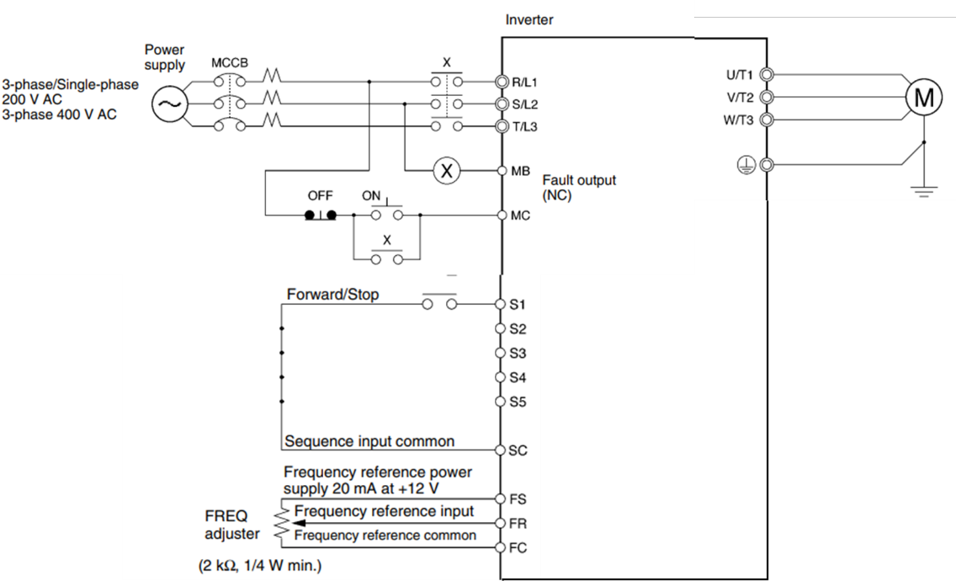
4 |  |  | 2.0đ
2.0đ |  | - (1) Chỉ thị vị trí | 0.25đ
2.0đ |  | - (2) Điều khiển vị trí | 0.25đ
2.0đ |  | - (3) Điều khiển Vận tốc | 0.25đ
2.0đ |  | - (4) Động cơ servo | 0.25đ
2.0đ |  | - (5) Đo tốc độ | 0.25đ
2.0đ |  | - (6) Bàn máy | 0.25đ
2.0đ |  | - (7) Thước quang học | 0.25đ
2.0đ |  | - (8) Trục vít me bi | 0.25đ

_______Hết_______

TRƯỞNG BỘ MÔN  (Ký và ghi rõ họ tên)  Võ Cường | GIẢNG VIÊN RA ĐỀ  (Ký và ghi rõ họ tên)  Cao Văn Tuấn

